8 sekawan UTM
Assalamualaikum..
Post kali nie aku nak story pasal 8 sekawan kat sini.. Mesti tertanya-tanyakan ape tuh 8 sekawan.. Ala.. macam 1 event nak pupuk semangat kerjasame.. Dan yang uniknya,1 kumpulan mesti ade 8 orang sahaja.. Tak boleh lebih dan tak boleh kurang.. Pelik kan.. Tapi bestttt.. Kami kene pakai baju rasmi UTM mase MTM(minggu transformasi mahasiswa).. Lebih kurang macam minggu orientasi lah MTM tuh.. Tempat program nie diadakan ialah di Stadium UTM yang baru dirasmikn.. Sebelum jejak rumput stadium lagi dah snap gambar..
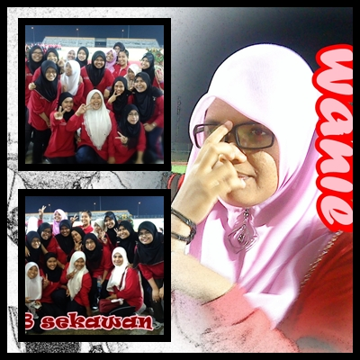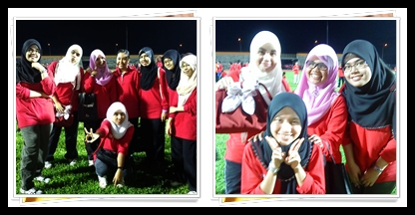
Kebanyakannya dari classmate aku.. Buat group pun main ambik jew budak-budak kelas aku.. Hahaha.. Majoriti dari kami pakai seluar tracksuit.. Siap berkasut sukan lagi tu.. Ingatkan ade pertandingan lari-lari kew kan.. Rupanya,just main tepuk-tepuk jew.. Adoyyy.. Kalau pakai jeans pun takde effect kat game nie.. Hahaha..
p/s : tak kisah lah 8 sekawan kew,10 sekawan kew,12 sekawan kew,kalau ikhlas,kat mane-mane pun dapat kawan.. ^_^

